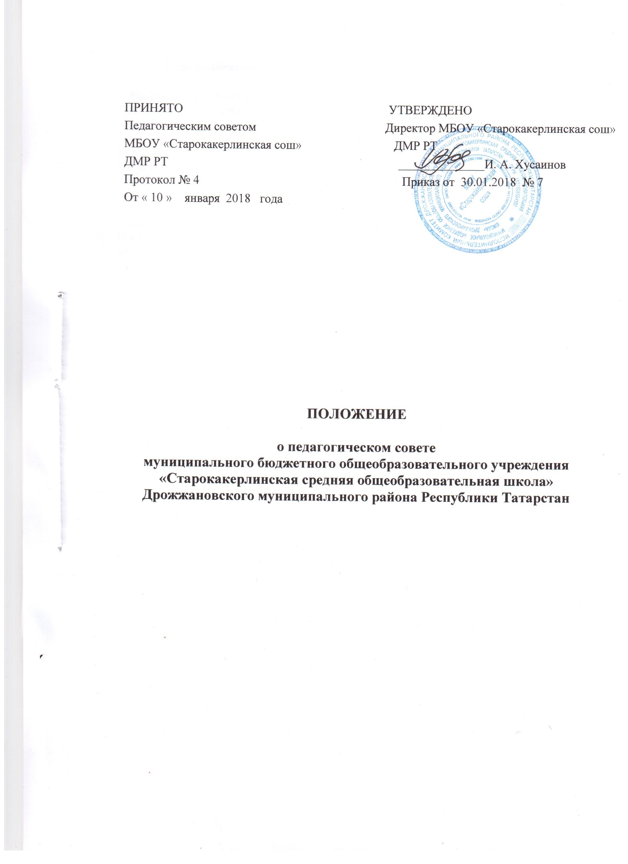

Общие положения

Настоящее Положение о педагогическом совете (далее Положение) муниципального бюджетного общеобразовательного учреждения «Старокакерлинская средняя общеобразовательная школа» Дрожжановского муниципального района Республики Татарстан (далее Школа) разработано на основе Федерального закона от 29.12.2012 года
№ 273-Ф3 «Об образовании в Российской Федерации», Устава Школы.
Педагогический совет является органом самоуправления Школы.
Педагогический сове образуют сотрудники Школы, занимающие должности педагогических и руководящих работников согласно номенклатуре должностей педагогических работников организаций, осуществляющих образовательную деятельность, должностей руководителей образовательных организаций, утверждённой Постановлением Правительства Российской Федерации от 08.08.2013 г. № 678. Каждый педагог с момента приёма на работу до расторжения трудового договора является членом педагогического совета.
В своей деятельности Педагогический совет руководствуется Конвенцией ООН о правах ребёнка, законодательством Российской Федерации, Республики Татарстан в сфере образования и социальной защиты, уставом Школы и настоящим Положением.
Председатель и секретарь Педагогического совета избирается из числа членов Педагогического совета простым большинством голосов на один учебный год.
Заседания Педагогического совета являются открытыми: на них могут присутствовать представители всех групп участников образовательных отношений: родители (законные представители) учащихся, представители учредителя Школы, а также заинтересованные представители органов местного самоуправления, общественных объединений.

Компетенция педагогического совета

Педагогический совет определяет:
    - основные направления образовательной деятельности Школы, в том числе теоретико – методологические аспекты и основания нововведений и инноваций, планируемых к реализации в Школе;
    - пути дифференциации образовательной деятельности;
    - направления и пути реализации федеральных государственных образовательных стандартов;
    - список учебников в соответствии с утвержденным федеральным перечнем учебников, рекомендованных к использованию при реализации имеющих государственную аккредитацию образовательных программ начального общего, основного общего, среднего общего образования, а также учебных пособий, допущенных (рекомендованных) к использованию при реализации указанных образовательных программ;
    - формы, периодичность и порядок проведения промежуточной аттестации учащихся;
    - направления работы по предупреждению и ликвидации академической неуспеваемости учащихся;
    - пути совершенствования воспитательной работы.
Педагогический совет осуществляет:
    - изучение и внедрение в практику работы Школы новых технологий, методик, методов и приемов;
    - анализ достижений планируемых результатов освоения основной

образовательной программы Школы;
    - информационно – аналитическую работу на основе достижений психолого – педагогической науки и практики образования, в том числе анализ качества подготовки учащихся и выпускников Школы, анализ работы школы;
    - изучение, обобщение результатов деятельности педагогического коллектива в целом и по определенному направлению;
    - выбор учебно-методического обеспечения, образовательных технологий;
    - координацию внутренней системы оценки качества образования в Школе;
    - контроль реализации своих решений, соблюдения локальных нормативных актов, регламентирующих образовательную деятельность;
    - организацию методической работы, в том числе участие в организации и проведении методических мероприятий.
Педагогический совет участвует:
- в разработке основных образовательных программ Школы начального общего, основного общего и среднего общего образования;
  - в разработке программы развития Школы;
  - в разработке локальных нормативных актов Школы, обеспечивающих реализацию федеральных государственных образовательных стандартов;
  - в определении и анализе условий, необходимых для реализации федеральных государственных образовательных стандартов, регламентирующих организацию образовательной деятельности;
  - в разработке различных программ и планов развития Школы, в том числе долгосрочных, среднесрочных и краткосрочных.
Педагогический совет рассматривает/заслушивает:
    - отчёт директора Школы с анализом работы за учебный год;
    - отчеты председателя методического совета, руководителей школьных методических объединений;
    - отчеты педагогических работников;
    - доклады представителей организаций и учреждений, взаимодействующих со Школой по вопросам образования;
    - итоговые документы контрольно-надзорных органов о результатах контрольно-надзорных мероприятий.
Педагогический совет принимает:
    - основные образовательные программы Школы начального общего, основного общего и среднего общего образования;
    - программу развития Школы;
    - учебный план Школы;
    - рабочие программы учителей;
    - план учебно-воспитательной работы Школы на учебный год;
    - локальные нормативные акты Школы, регламентирующие организацию образовательной деятельности.
Педагогический совет принимает решения:
    - о проведении промежуточной аттестации учащихся;
    - о допуске учащихся 9 и 11 классов к государственной итоговой аттестации;
    - о переводе учащихся в следующий класс, условном переводе в следующий класс или об оставлении их на повторный год обучения;
    - о выдаче документов установленного образца об образовании (аттестатов об основном общем и среднем общем образовании);

    - об отчислении учащегося, достигшего 15 лет, как меры дисциплинарного взыскания (в соответствии с Положениями Школы);
    - о поддержании творческих поисков и опытно экспериментальной работы педагогических работников;
    - о создании рабочих групп педагогических работников по отдельным направлениям деятельности;
    - о представлении педагогических работников Школы к награждению отраслевыми и ведомственными наградами.

Права Педагогического совета

В соответствии со своей компетенцией, установленной настоящим Положением, педагогический совет имеет право:
    - обращаться к администрации Школы, органам самоуправления Школы и получать информацию по результатам рассмотрения обращений;
    - приглашать на свои заседания учащихся и их родителей (законных представителей); любых специалистов для получения квалифицированных консультаций; разрабатывать локальные нормативные акты Школы, регламентирующие организацию образовательного процесса;
    - разрабатывать критерии оценивания результатов обучения; давать разъяснения и принимать меры по рассматриваемым обращениям, по соблюдению локальных актов Школы;

Школы;
- разрабатывать образовательную программу Школы, программу развития

- рекомендовать разработки педагогических работников Школы к публикации;
- рекомендовать работникам Школы повышение квалификации;
- рекомендовать представителей Школы для участия в профессиональных

конкурсах.

Ответственность Педагогического совета

Педагогический совет несет ответственность за:
    - соблюдение в процессе осуществления деятельности законодательства Российской Федерации, Республики Татарстан в сфере образования;
    - соответствие принятых решений действующему законодательству и локальным нормативным актам Школы;
    - качественное и своевременное выполнение планов и решений, в том числе направленных на совершенствование деятельности Школы;
- педагогически целесообразный выбор и реализацию в полном объеме образовательных программ в соответствии с основными образовательными программами Школы;
- квалифицированную и объективную оценку деятельности Школы;
- выполнение плана своей работы;
- результаты деятельности Школы.

Регламент работы Педагогического совета

Педагогический совет проводится не реже одного раза в четверть. При

необходимости проводятся внеплановые Педагогические советы.
Тематика заседаний Педагогического совета включается в годовой план работы Школы с учетом целей и задач работы Школы и утверждается на первом в учебном году заседании Педагогического совета.
Работой Педагогического совета руководит председатель Педагогического совета.
Время, место, повестка дня заседания Педагогического совета и проект решения Педагогического совета сообщается не позднее, чем за две недели до его проведения с целью подготовки каждого педагога к обсуждению темы и обнародуется секретарем Педагогического совета на информационном стенде Школы для педагогических работников.
Для подготовки и проведения педагогического совета создаются инициативные группы педагогов.
Решения Педагогического совета принимаются открытым голосованием простым большинством голосов. Решения считаются правомочными, если на заседании Педагогического совета Школы присутствовало не менее двух третей состава, и считаются принятыми, если за решение проголосовало более половины присутствовавших на заседании.
Решения Педагогического совета, утвержденные руководителем Школы, становятся обязательными для всех членов педагогического коллектива.
Организацию выполнения решений Педагогического совета осуществляет директор Школы и ответственные лица, указанные в решении. Результаты этой работы сообщаются членам Педагогического совета на последующих его заседаниях.

Делопроизводство педагогического совета

Заседания Педагогического совета оформляются протоколом.
Протокол Педагогического совета ведется в печатном виде и составляется не позднее 5 дней после его завершения. В протоколе указываются:
    - дата проведения Педагогического совета;
    - количество присутствующих (отсутствующих) членов Педагогического совета;
    - приглашенные лица (ФИО, должность);
    - вопросы повестки дня;
    - выступающие лица;
    - ход обсуждения вопросов;
    - предложения, рекомендации и замечания членов Педагогического совета и приглашенных лиц;
    - количество голосов, поданных «за», «против» и «воздержался»;
    - решение Педагогического совета.
Протоколы подписываются председателем и секретарем Педагогического совета.
Нумерация протоколов ведется от начала учебного года, протоколы по итогам учебного года оформляются в книгу протоколов.
Книга протоколов Педагогического совета формируется за учебный год, нумеруется постранично, прошнуровывается, скрепляется подписью директора Школы и печатью Школы в конце года.
Книга протоколов Педагогического совета входит в его номенклатуру, хранится в делах Школы.

